Kelas | 5B
Nama Mahasiswa/NIM | Hilmi Nurpadilah (301230004)
Judul Tugas | Simulasi Antrean
Tahun | 2026

Simulasi Antrean Mobil pada Layanan Drive-Thru Menggunakan SimPy
Teori Pendukung
Layanan drive-thru merupakan salah satu sistem pelayanan yang banyak digunakan pada restoran cepat saji karena menawarkan kemudahan dan kecepatan bagi pelanggan. Namun, keterbatasan sumber daya seperti jumlah kasir dapat menyebabkan terjadinya antrean yang berdampak pada meningkatnya waktu tunggu dan menurunnya kualitas layanan.
Untuk menganalisis permasalahan antrean tersebut, diperlukan suatu pendekatan pemodelan yang mampu merepresentasikan dinamika sistem secara realistis. Pemodelan dan simulasi menjadi metode yang tepat untuk mempelajari perilaku sistem tanpa harus mengganggu sistem nyata.
Pada praktikum ini, dilakukan simulasi antrean mobil pada layanan drive-thru menggunakan pendekatan Discrete Event Simulation (DES) dengan bantuan library SimPy pada bahasa pemrograman Python. Simulasi ini diharapkan dapat membantu dalam memahami karakteristik antrean, mengukur kinerja sistem, serta mengevaluasi alternatif perbaikan melalui analisis what-if.

- Pemodelan dan Simulasi
Pemodelan merupakan proses merepresentasikan suatu sistem nyata ke dalam bentuk model yang lebih sederhana namun tetap mempertahankan karakteristik pentingnya. Sementara itu, simulasi adalah proses menjalankan model tersebut untuk mempelajari perilaku sistem dari waktu ke waktu.
Pemodelan dan simulasi banyak digunakan untuk:
- Menganalisis sistem yang kompleks
- Menguji berbagai skenario tanpa risiko
- Membantu pengambilan keputusan

- Discrete Event Simulation (DES)
Discrete Event Simulation (DES) adalah metode simulasi di mana perubahan status sistem hanya terjadi pada waktu-waktu tertentu ketika suatu kejadian (event) berlangsung. Berbeda dengan simulasi kontinu, DES tidak memodelkan perubahan sistem secara terus-menerus.
Contoh event dalam sistem drive-thru:
- Mobil datang ke sistem
- Mobil mulai dilayani kasir
- Mobil selesai dilayani dan keluar
Karena perubahan sistem hanya terjadi saat event tersebut, maka sistem drive-thru sangat cocok dimodelkan menggunakan Discrete Event Simulation.

- Sistem Antrean (Queueing System)
Sistem antrean adalah sistem yang terdiri dari entitas yang datang untuk memperoleh layanan dari suatu sumber daya (resource). Komponen utama sistem antrean meliputi:
- Entitas: objek yang dilayani (mobil)
- Resource: pelayan sistem (kasir)
- Queue: tempat menunggu entitas jika resource sibuk
- Aturan pelayanan: umumnya First Come First Served (FCFS)
Kinerja sistem antrean biasanya diukur menggunakan:
- Waktu tunggu
- Panjang antrean
- Waktu total dalam sistem

- Distribusi Probabilitas dalam Simulasi
Dalam simulasi, ketidakpastian sistem dimodelkan menggunakan distribusi probabilitas, antara lain:
- Distribusi Eksponensial
Distribusi eksponensial sering digunakan untuk memodelkan waktu antar-kedatangan (inter-arrival time) karena sifatnya yang acak dan memoryless.
Pada praktikum ini, distribusi eksponensial digunakan dengan rata-rata 1 mobil setiap 10 menit.
- Distribusi Uniform
Distribusi uniform digunakan ketika semua nilai dalam suatu rentang memiliki peluang yang sama. Pada sistem drive-thru, waktu pelayanan kasir diasumsikan mengikuti distribusi uniform antara 3 hingga 5 menit.

- Library SimPy
SimPy adalah library Python yang digunakan untuk membangun simulasi berbasis Discrete Event Simulation. SimPy menggunakan konsep process-based simulation dengan bantuan generator dan perintah yield.
Komponen utama SimPy:
- Environment: lingkungan simulasi
- Process: proses entitas
- Resource: sumber daya dengan kapasitas terbatas
- yield env.timeout(): penundaan waktu simulasi
SimPy memungkinkan simulasi berjalan efisien dan mendekati kondisi nyata.

- Analisis What-If
Analisis what-if adalah teknik evaluasi sistem dengan membandingkan beberapa skenario berbeda. Pada praktikum ini, dilakukan perbandingan antara:
- Skenario A: 1 kasir
- Skenario B: 2 kasir
Tujuan analisis ini adalah untuk melihat dampak penambahan resource terhadap:
- Waktu tunggu
- Panjang antrean
- Total waktu dalam sistem

Alat Dan Bahan
Alat
Alat yang digunakan dalam praktikum ini adalah perangkat keras dan perangkat lunak yang mendukung proses pemodelan, simulasi, serta analisis data. Adapun alat yang digunakan adalah sebagai berikut:
- Laptop / Komputer
Digunakan untuk menjalankan simulasi dan melakukan analisis hasil.
Spesifikasi minimal:
- Prosesor setara Intel Core i3
- RAM minimal 4 GB
- Sistem Operasi Windows / Linux / macOS
- Sistem Operasi
Windows 10 / Windows 11
Digunakan sebagai platform utama untuk menjalankan Python dan Jupyter Notebook.
- Text Editor / IDE
Visual Studio Code (VS Code)
Digunakan untuk menulis, menjalankan, dan mengelola notebook .ipynb.
- Web Browser
Google Chrome / Microsoft Edge
Digunakan untuk menjalankan Jupyter Notebook dan mengakses dokumentasi pendukung.

Bahan
Bahan yang digunakan dalam praktikum ini berupa perangkat lunak dan library pendukung simulasi, antara lain:
- Bahasa Pemrograman Python
Versi: Python 3.x
Digunakan sebagai bahasa utama dalam pembuatan simulasi.
- Library SimPy
Digunakan untuk membangun simulasi berbasis Discrete Event Simulation (DES).
Berfungsi untuk memodelkan environment, process, dan resource pada sistem antrean.
- Library Pandas
Digunakan untuk mengolah dan menganalisis data hasil simulasi dalam bentuk DataFrame.
- Library Matplotlib
Digunakan untuk membuat visualisasi berupa:
- Line chart waktu tunggu mobil
- Histogram total waktu dalam sistem
- Grafik panjang antrean terhadap waktu
- Jupyter Notebook
Digunakan sebagai media eksekusi kode Python sekaligus dokumentasi langkah-langkah praktikum secara interaktif.

Dataset
Pada praktikum ini tidak digunakan dataset historis.
Data yang dianalisis dihasilkan langsung dari proses simulasi berdasarkan parameter yang telah ditentukan, yaitu:
- Distribusi kedatangan mobil (eksponensial)
- Distribusi waktu pelayanan kasir (uniform)
Pendekatan ini bertujuan untuk mempelajari perilaku sistem antrean secara konseptual dan analitis.

Tutorial
Bab ini menjelaskan langkah-langkah pelaksanaan simulasi antrean mobil pada layanan drive-thru restoran cepat saji menggunakan library SimPy secara bertahap, mulai dari inisialisasi hingga analisis hasil simulasi.
3.1) Inisialisasi Library dan Parameter Simulasi
import simpy
import random
import pandas as pd
import matplotlib.pyplot as plt
from pathlib import Path
Selanjutnya ditentukan parameter simulasi berdasarkan rancangan TP-14, yaitu distribusi kedatangan, waktu pelayanan, durasi simulasi, serta jumlah kasir.
RANDOM_SEED = 42
random.seed(RANDOM_SEED)

MEAN_INTERARRIVAL = 10.0
SERVICE_TIME_MIN = 3.0
SERVICE_TIME_MAX = 5.0

SIM_TIME = 600

CASHIERS_A = 1
CASHIERS_B = 2
Pada simulasi ini digunakan satuan waktu menit dengan durasi simulasi selama 600 menit.

3.2) Pembuatan Fungsi Distribusi Waktu
Untuk memodelkan ketidakpastian sistem, digunakan dua distribusi probabilitas, yaitu:
- Distribusi eksponensial untuk waktu antar-kedatangan mobil
- Distribusi uniform untuk waktu pelayanan kasir
def sample_interarrival(mean):
return random.expovariate(1.0 / mean)

def sample_service_time(tmin, tmax):
return random.uniform(tmin, tmax)
Distribusi ini memungkinkan sistem berperilaku lebih realistis karena setiap mobil memiliki waktu kedatangan dan pelayanan yang berbeda.
3.3) Pemodelan Proses Mobil (Entity Process)
Setiap mobil dimodelkan sebagai sebuah proses yang melewati beberapa tahapan, yaitu datang, menunggu kasir, dilayani, dan keluar dari sistem. Selama proses ini berlangsung, data waktu dicatat untuk keperluan analisis.
def car_process(env, car_id, cashier, records):
arrival_time = env.now

with cashier.request() as req:
yield req
start_service = env.now
waiting_time = start_service - arrival_time

service_time = sample_service_time(SERVICE_TIME_MIN, SERVICE_TIME_MAX)
yield env.timeout(service_time)

finish_time = env.now

records.append({
"car_id": car_id,
"arrival_time": arrival_time,
"start_service": start_service,
"finish_time": finish_time,
"waiting_time": waiting_time,
"service_time": service_time,
"system_time": finish_time - arrival_time
})
Data yang dicatat meliputi waktu tunggu dan total waktu mobil berada dalam sistem.

3.4) Generator Kedatangan Mobil
Generator bertugas menciptakan mobil secara terus-menerus dengan jarak kedatangan acak sesuai distribusi eksponensial.
def car_generator(env, cashier, records, mean_interarrival):
car_id = 0
while True:
car_id += 1
env.process(car_process(env, car_id, cashier, records))
yield env.timeout(sample_interarrival(mean_interarrival))
Generator ini memastikan sistem terus menerima entitas selama simulasi berlangsung.

3.5) Monitoring Panjang Antrean
Untuk menganalisis bottleneck sistem, dilakukan pencatatan panjang antrean dan jumlah kasir yang sedang melayani terhadap waktu simulasi.
def monitor_queue(env, cashier, queue_log, interval=1.0):
while True:
queue_log.append({
"time": env.now,
"queue_length": len(cashier.queue),
"in_service": cashier.count
})
yield env.timeout(interval)
Data ini digunakan untuk membuat grafik panjang antrean terhadap waktu.

3.6) Menjalankan Simulasi
Seluruh komponen simulasi dijalankan melalui fungsi run_simulation(). Fungsi ini mengembalikan data hasil simulasi serta ringkasan metrik performa.
def run_simulation(num_cashiers, sim_time, seed=42):
random.seed(seed)

env = simpy.Environment()
cashier = simpy.Resource(env, capacity=num_cashiers)

records = []
queue_log = []

env.process(car_generator(env, cashier, records, MEAN_INTERARRIVAL))
env.process(monitor_queue(env, cashier, queue_log))

env.run(until=sim_time)

df = pd.DataFrame(records)
qdf = pd.DataFrame(queue_log)

summary = {
"num_cashiers": num_cashiers,
"cars_processed": len(df),
"avg_wait": df["waiting_time"].mean(),
"max_wait": df["waiting_time"].max(),
"avg_system": df["system_time"].mean(),
"avg_queue_length": qdf["queue_length"].mean(),
"max_queue_length": qdf["queue_length"].max()
}

return df, qdf, summary
Simulasi dijalankan untuk dua skenario:
df_A, q_A, summary_A = run_simulation(CASHIERS_A, SIM_TIME, RANDOM_SEED)
df_B, q_B, summary_B = run_simulation(CASHIERS_B, SIM_TIME, RANDOM_SEED)

summary_table = pd.DataFrame([summary_A, summary_B])
summary_table
Hasil simulasi menunjukkan bahwa skenario dengan 2 kasir menghasilkan waktu tunggu dan panjang antrean yang lebih rendah dibandingkan skenario 1 kasir.
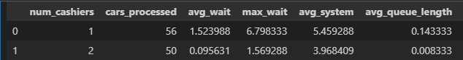

3.7) Visualisasi Hasil Simulasi
3.7.1) Line Chart Waktu Tunggu Mobil
Grafik ini menunjukkan fluktuasi waktu tunggu setiap mobil. Terlihat bahwa skenario 1 kasir memiliki lonjakan waktu tunggu yang lebih tinggi dibandingkan 2 kasir.
plt.figure(figsize=(10,4))
plt.plot(df_A["car_id"], df_A["waiting_time"], label="1 Kasir")
plt.plot(df_B["car_id"], df_B["waiting_time"], label="2 Kasir")
plt.xlabel("Urutan Mobil")
plt.ylabel("Waktu Tunggu (menit)")
plt.title("Waktu Tunggu Mobil")
plt.legend()
plt.show()
Output:
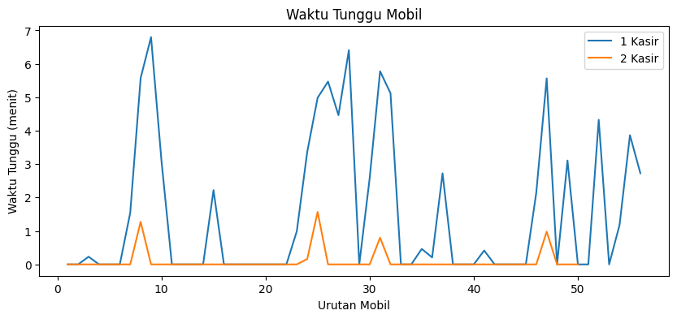

3.7.2) Histogram Total Waktu dalam Sistem
Histogram ini menggambarkan distribusi total waktu mobil berada dalam sistem. Pada skenario 2 kasir, distribusi lebih sempit dan stabil.
plt.figure(figsize=(10,4))
plt.hist(df_A["system_time"], bins=20, alpha=0.6, label="1 Kasir")
plt.hist(df_B["system_time"], bins=20, alpha=0.6, label="2 Kasir")
plt.xlabel("Total Waktu dalam Sistem (menit)")
plt.ylabel("Frekuensi")
plt.title("Distribusi Total Waktu dalam Sistem")
plt.legend()
plt.show()
Output:
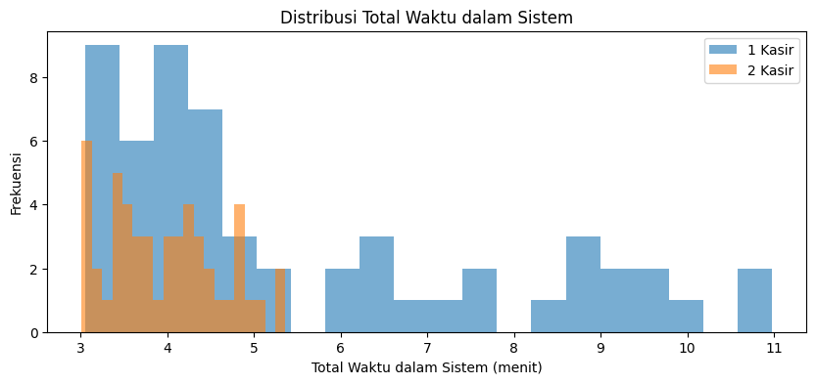

3.7.3) Grafik Panjang Antrean terhadap Waktu
Grafik ini menunjukkan bahwa antrean pada skenario 1 kasir lebih sering muncul dan mencapai nilai yang lebih tinggi dibandingkan skenario 2 kasir.
plt.figure(figsize=(10,4))
plt.plot(q_A["time"], q_A["queue_length"], label="1 Kasir")
plt.plot(q_B["time"], q_B["queue_length"], label="2 Kasir")
plt.xlabel("Waktu Simulasi (menit)")
plt.ylabel("Panjang Antrean")
plt.title("Panjang Antrean terhadap Waktu")
plt.legend()
plt.show()
Output:
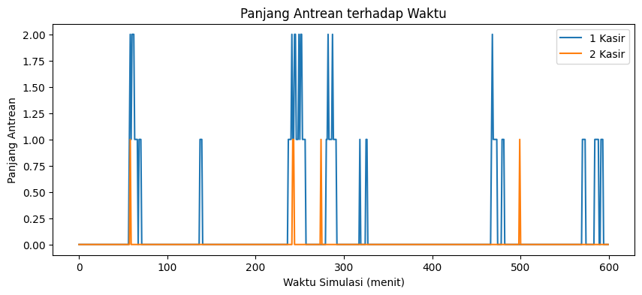

Link Video Tutorial
Link Github:

Link Aplikasi:
Referensi:
Samad, M. A., Abdullah, J., Karim, M. A., & Islam, K. (2024). Optimizing Restaurant Queue Management: A Simulation-Based Approach Using Arena Software. Asian Journal of Engineering and Applied Technology.
Rizqullah, A. D., et al. (2023). Model Sistem Antrian Menggunakan Metode Discrete Event Simulation Pada Gerai Makanan Cepat Saji: Studi Kasus McDonald’s Darmo Surabaya. JSI: Jurnal Sistem Informasi, 15(2).
Discrete Event Simulation untuk Analisis Pelayanan Bisnis Kuliner. (2024). accessed via PDF (Semantics Scholar).
Pasaribu, Y. R., Maulana, M. V., Safiri, S. R., Qalbi, S., & Artaviana, D. (2025). Modeling Analysis and Queuing System at Mie Gacoan Restaurant. Jurnal Multidisiplin Indonesia, 4(6).
Queuing System Simulation to Optimize Waiting Time using the Revised. (2024). Indonesian Journal of Industrial Engineering & Management, 5(1).

